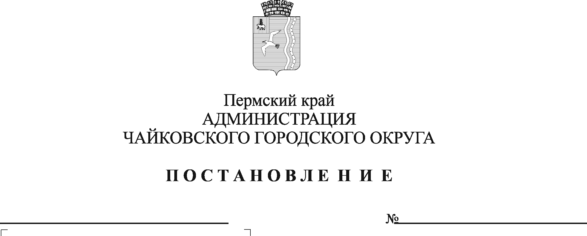
О внесении изменения в пункт 1 постановления администрации Чайковского городского округа от 10.10.2019 № 1671

На основании Указа губернатора Пермского края от 13 декабря 2019 г. № 124 «Об утверждении предельных (максимальных) индексов изменения размера вносимой гражданами платы за коммунальные услуги в муниципальных образованиях Пермского края на период с 1 января 2020 года по 31 декабря 2023 года», постановления Министерства тарифного регулирования и энергетики Пермского края от 4 декабря 2019 г. № 235-в «О внесении изменений в Постановление Региональной службы по тарифам Пермского края от 20.12.2017 № 379-в «О тарифах в сфере холодного водоснабжения и водоотведения муниципального унитарного предприятия «Водоканал» (Чайковский район)», Устава Чайковского городского округа
ПОСТАНОВЛЯЮ:
- Внести в пункт 1 постановления администрации Чайковского городского округа от 10 октября 2019 г. № 1671 «Об установлении расходного обязательства Чайковского городского округа на предоставление дополнительных мер социальной поддержки граждан» следующее изменение:
слова «на 2019-2022 годы» заменить словами «на 2019 г. и по 30 июня 2021 г.».
- Опубликовать постановление в муниципальной газете «Огни Камы» и разместить на официальном сайте администрации Чайковского городского округа.

Глава городского округа –
глава администрации
Чайковского городского округа Ю.Г.Востриков

